**STANDAR OPERASIONAL PROSEDUR MANAGERIAL PT. ALPHA CREAME**

1. **Tentang ALPHA CREAM**

Sebuah Creative Company yang menyediakan layanan kreatif berupa barang dan jasa yang bisa diaplikasikan pada berbagai macam media dengan menjunjung tinggi nilai kejujuran dan profesionalitas yang berlandasakan pada azas kekeluargaan

*creative : memiliki daya cipta (kecerdasan & imajinasi)*

**Strength :**

One Stop Creative Solutions pertama di tegal

Sudah ada portfolio client untuk marketing & branding yang pernah di handle

Sudah ada alpha cream photo yang punya Portfolio

**Weakness :**

Kita baru mulai

Belum dikenal banyak orang

Nama masih banyak kemiripan

Belum memiliki unique selling yang kuat

**Opportunity :**

Industri creative di tegal mulai tumbuh

Banyak cafe resto maupun instansi pemerintah yang memerlukan layanan kreatif

Potensi Kebutuhan layanan kreatif yang akan selalu ada

**Threats :**

Belum banyak yang paham tentang pentingnya layanan kreatif di tegal

Layanan kreatif seringkali dianggap sebagai hal yang “murah”

**Bagan Kerja**

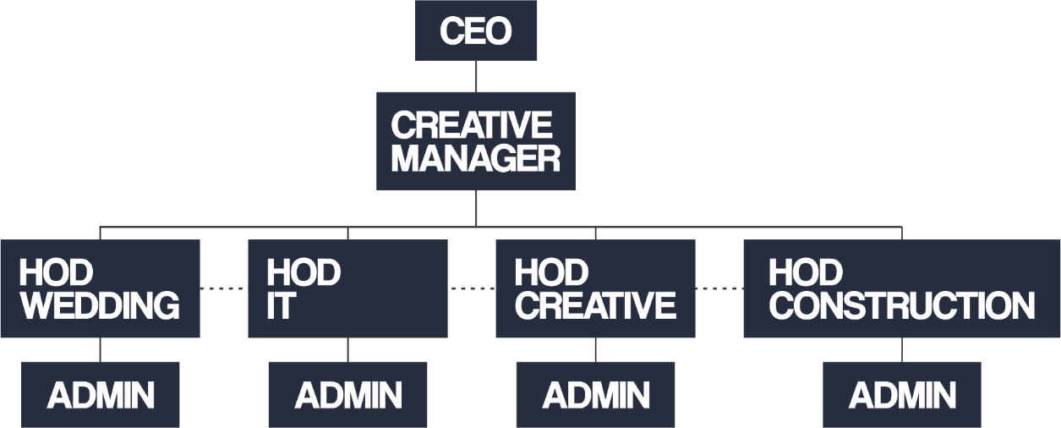

**Budaya Kerja.**

3S : Sudah, Sedang, Segera.

1. **VISI**
2. Menjadi sebuah creative company yang menyediakan layanan kreatif berupa penyediaan barang dan jasa yang dapat diterapkan pada segala aspek kehidupan baik secara real maupun virtual.
3. Menjadi sebuah creative company yang menjunjung tinggi nilai kejujuran dan profesionalitas yang berlandaskan azas kekeluargaan.
4. **Misi**
5. Menyediakan layanan kreatif bagi konsumen yaitu pada bidang design, marketing & branding, wedding organizer, construction dan juga IT.
6. Memberikan pelayanan terbaik bagi konsumen serta karyawan untuk dapat menumbuhkan semangat simbiosis mutualisme baik didalam internal maupun eksternal perusahaan.
7. **Standar Operasional Prosedur Saat Rapat**
8. Rapat diadakan pada minggu ke-2 dan minggu ke-4 setiap bulannya di hari Jumat pukul 13.30 WIB atau dapat juga bersifat fleksibel sesuai kebutuhan.
9. Seluruh peserta rapat wajib hadir maksimal 15 menit sebelum rapat dimulai.
10. Rapat dipimpin secara bergantian oleh kepala departemen yang berbeda setiap bulannya.
11. Rapat dijalankan dengan pola 3,5 jam untuk pembahasan dan 30 menit untuk istirahat. Bersifat fleksibel sesuai kesepakatan dan kondisi saat rapat.
12. Bagi yang terlambat dikenakan sanksi berupa permohonan maaf dan menjelaskan alasan terlambat di depan forum sekaligus mengucapkan terimakasih kepada anggota forum lainnya karena sudah hadir tepat waktu.
13. Karyawan dapat diberikan izin untuk terlambat atau tidak menghadiri rapat dengan alasan yang jelas. Karyawan yang berhalangan tetap wajib menyampaikan laporan terkait divisi yang bersangkutan dengan cara diwakilkan ataupun lewat videocall.
14. Peserta rapat wajib melaporkan terkait Project 3S (Sudah, Sedang, dan Segera) dilakukan dan juga kendala serta solusi yang dimiliki.
15. Peserta rapat diwajibkan menjaga kondusifitas dan kebersihan saat berjalannya rapat.
16. Apabila melewati waktu solat, peserta rapat diperkenankan untuk diberikan izin untuk dapat solat terlebih dahulu.
17. Apabila terjadi perbedaan pendapat, maka dapat diselesaikan secara musyawarah. Namun apabila masih belum menemukan jalan keluar, maka akan dilakukan voting untuk menentukan pilihan terbanyak.
18. Rapat ditutup dengan kesimpulan Project 3S dari seluruh divisi.
19. **Standar Operasional Prosedur Kerja Bagian Managerial**
20. Bagian managerial berisi Creative Manager, HOD Creative, HOD Construction, HOD Wedding, HOD IT.
21. Setiap HOD bertanggung jawab penuh terhadap tim dan project yang ada didalam departemen yang dipimpin.
22. Apabila ada masalah internal departemen, diselesaikan terlebih dahulu secara internal departemen sebelum naik ke level managerial apabila memang diperlukan.
23. Setiap HOD membawahi satu orang admin yang bertugas untuk mencatat project yang sedang ditangani.
24. Setiap HOD wajib membuat laporan fisik dan non fisik pada akhir bulan untuk disampaikan saat rapat.
25. Tugas Creative Manager adalah untuk memfollow-up setiap HOD terkait project yang sedang dijankan setiap minggu ke-2 dan ke-4.
26. Tugas Creative Manager adalah untuk membuat rancangan proposal kreatif yang selanjutnya divisualkan oleh bagian graphic designer sebelum nantinya ditawarkan untuk client sesuai kebutuhan.
27. Tugas Creative Manager adalah untuk membuat kesimpulan dari laporan para HOD dan melaksanakan pemberkasan untuk semua laporan HOD yang telah dikumpulkan.
28. Jam kerja fleksibel atau dapat disesuaikan dengan kebutuhan masing-masing bagian.
29. **Standar Operasional Prosedur Saat Menerima Permohonan Layanan Kreatif**
30. Apabila permohonan layanan kreatif masuk melalui anggota tim departemen, maka langkah yang dilakukan selanjutnya adalah dengan meneruskan permohonan tersebut kepada bagian admin atau HOD.
31. Teknis untuk menerima permohonan layanan kreatif adalah dengan menampung terlebih dahulu maksud dari calon client lalu menginformasikan bahwa nanti akan ada pihak yang menghubungi calon client tersebut.
32. Jika permohonan layanan kreatif masuk melalui departemen yang tidak terkait, maka HOD diperkenankan untuk dapat langsung menghubungi HOD terkait untuk memfollow-up permohonan layanan tersebut.
33. Teknis untuk memfollow-up dapat dilakukan dengan cara memperkenalkan diri dan menanyakan terkait layanan kreatif yang dibutuhkan tanpa harus menunggu calon client untuk menghubungi terlebih dahulu.
34. Selanjutnya HOD menyampaikan kepada forum managerial terkait permohonan layanan kreatif yang sudah masuk.
35. Forum Managerial selanjutnya memberikan saran (apabila ada) terkait permohonan tersebut sebelum pihak Departemen terkait mengeksekusi project tersebut.
36. HOD atau departemen terkait bisa mulai melaksakan layanan kreatif dengan menjelaskan terlebih dahulu terkait ketentuan yang berlaku sesuai dengan SOP turunan masing-masing departemen.
37. Seluruh karyawan PT Alpha Cream wajib mengetahui SOP Saat Menerima Permohonan Layanan Kreatif. HOD dalam hal ini wajib mengedukasi bagian tim departemen masing-masing.
38. **Standar Operasional Prosedur Saat Menerima Komplain Setiap Departemen**
39. Menerima complain terkait project yang sudah dikerjakan dengan terlebih dahulu mendengarkan keluhan dari client.
40. Meng-crosscheck ulang terkait keluhan client dengan mengamati kondisi yang terjadi di lapangan.
41. Memberikan solusi terkait masalah yang dihadapi. Jika pada tahap internal departemen belum menemukan solusi, maka bisa diteruskan ke tahap managerial.
42. **Tugas Setiap Head of Department**
43. membuat akun media sosial untuk masing2 divisi. (Tugas Bisa dipindah tangankan akan tetapi tanggung jawab tetap ada pada kadep)
44. Membuat SOP turunan untuk divisi masing2 dengan tidak melenceng dari SOP utama.
45. Menjelaskan terkait SOP permohonan layanan kreatif kepada anggota tim setiap divisi.
46. Membuat target untuk setiap bulan.
47. Mengumpulkan portfolio berbentuk fisik dan non fisik untuk keperluan promosi dan branding.
48. Melakukan pelaporan tiap minggu ke 2, dan evaluasi di akhir bulan minggu ke 4. Dibuat dalam bentuk fisik dan non fisik.
49. Maintenance client dengan cara memberikan ucapan terimakasih setelah project selesai dan juga memberikan ucapan atas perayaan hari besar atau pencapaian yang baru saja diraih oleh client. Maintenance bisa berupa verbal maupun pemberian bingkisan.
50. **Tugas Creative Manager**
51. Mengorganisir kerjasama antar departemen.
52. Merencanakan program developing untuk internal company.
53. Memfollow-up setiap HOD terkait project yang sedang dijankan.
54. Tugas Creative Manager adalah untuk membuat rancangan proposal kreatif yang selanjutnya divisualkan oleh bagian graphic designer sebelum nantinya ditawarkan untuk client.
55. Tugas Creative Manager adalah untuk membuat kesimpulan dari laporan para HOD.
56. Merumuskan target untuk setiap departement yang didasarkan pada hasil kesimpulan rapat.
57. Melaksanakan pemberkasan untuk semua laporan HOD berbentuk fisik dan non fisik yang telah dikumpulkan.
58. **Tentang Alpha Cream dan rencana ke depan**
59. Menentukan tanggal lahir. Sebagai tanda perjalanan dimulai dan perayaan serta evaluasi untuk pencapaian setiap tahunnya
60. Branding kit. Bisa berupa name card, kaos/seragam, dll.
61. Menentukan bonus dan fasilitas bagi karyawan
62. Membuat kebijakan terkait reward dan punishment.
63. Merencanakan internal proram untuk developing dan juga outing.
64. Merumuskan program kebersihan.